# 1、C++模板元编程详细教程（之一）

## 1.1 模板的概念

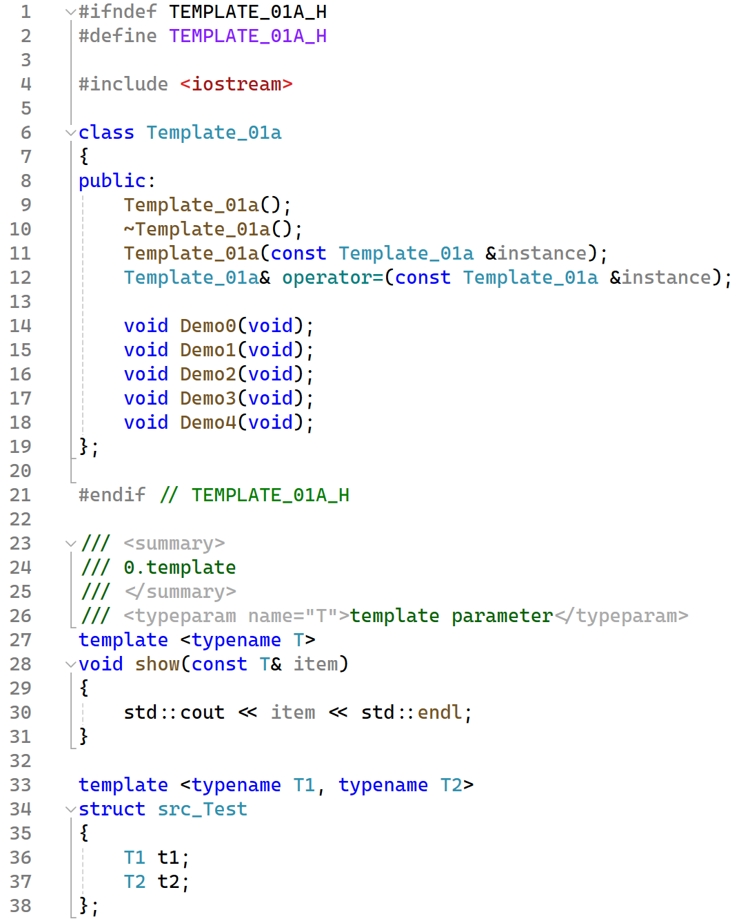

## 1.2 模板的分类

### 1.2.1 模板类

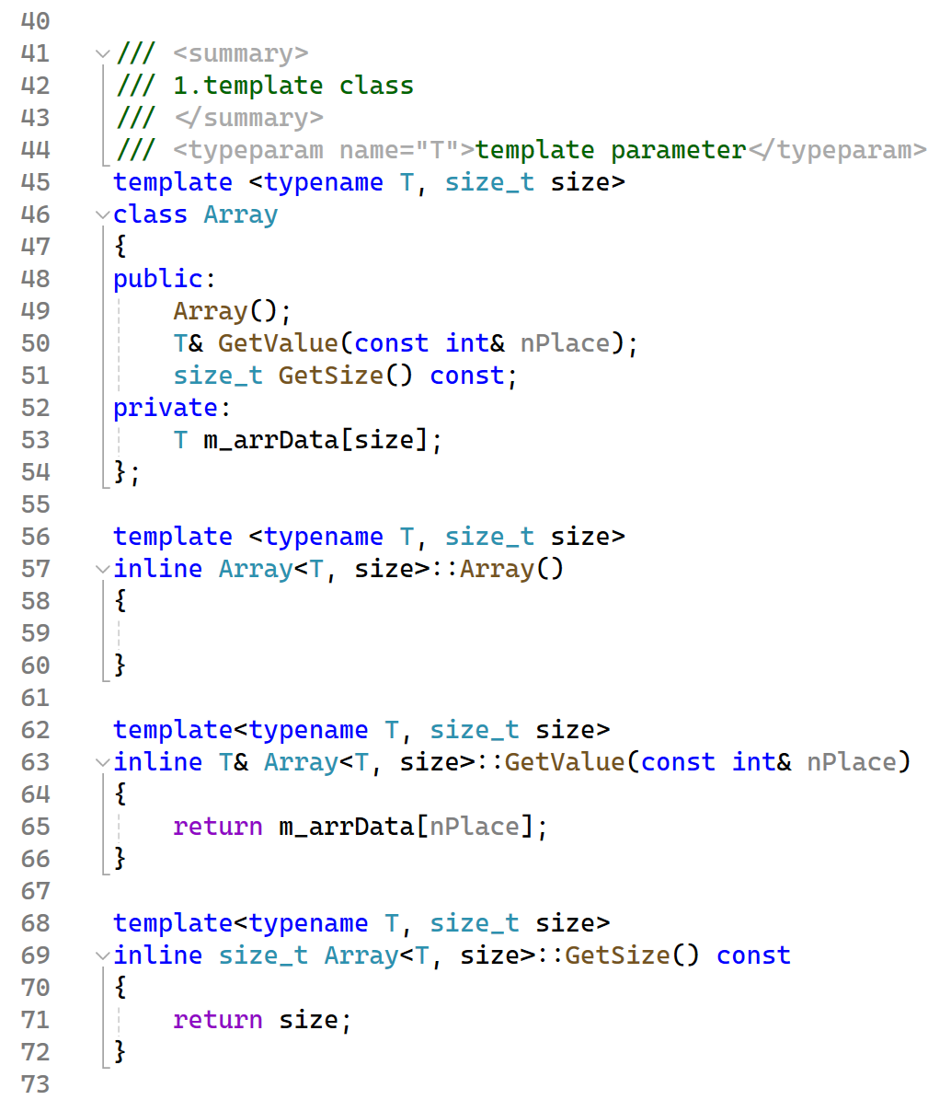

### 1.2.2 模板函数

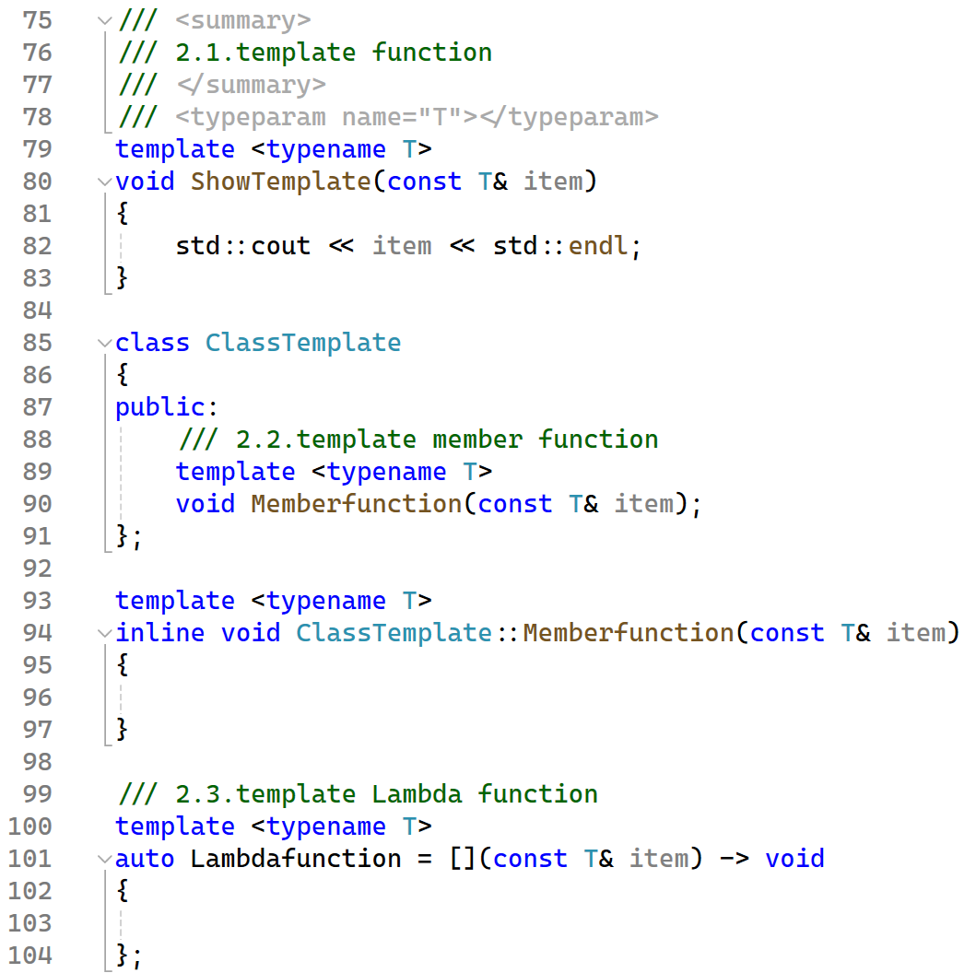

### 1.2.3 模板全局变量和模板类型重定义

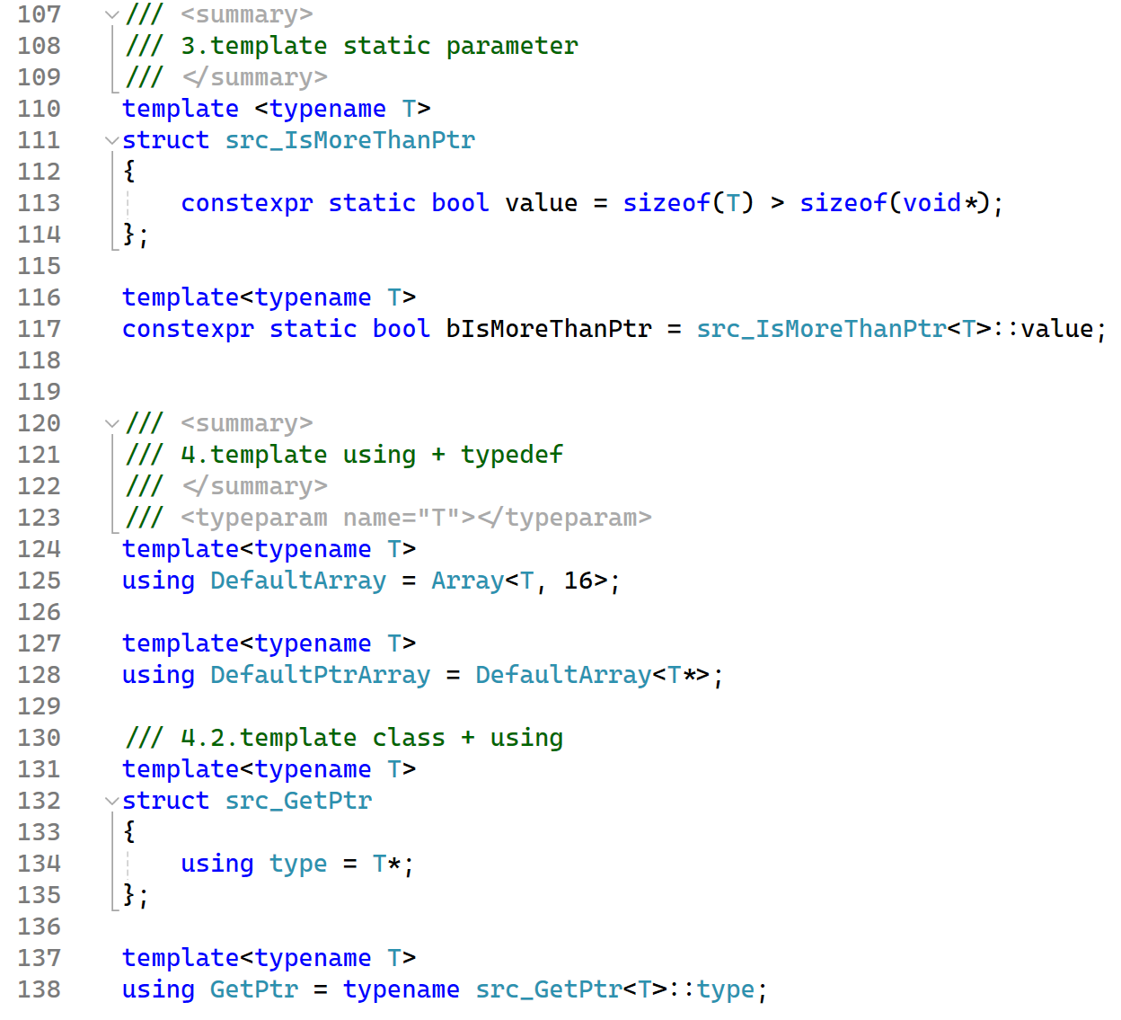

### 1.2.4 实例化上述模板

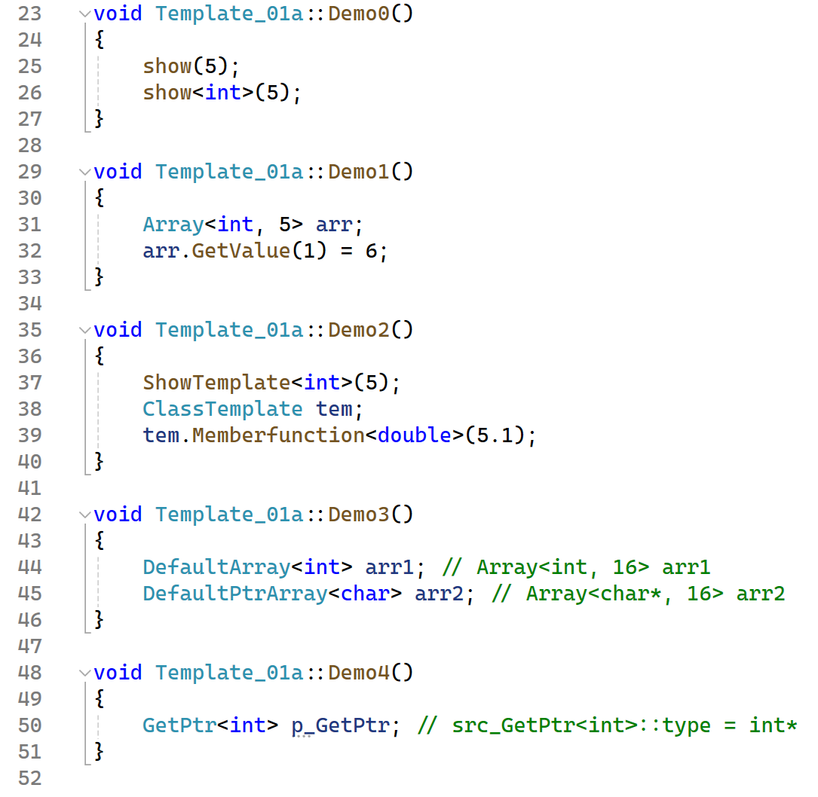

## 1.3 模板参数

### 1.3.1 类型模板参数、整数类型参数、指针类型参数

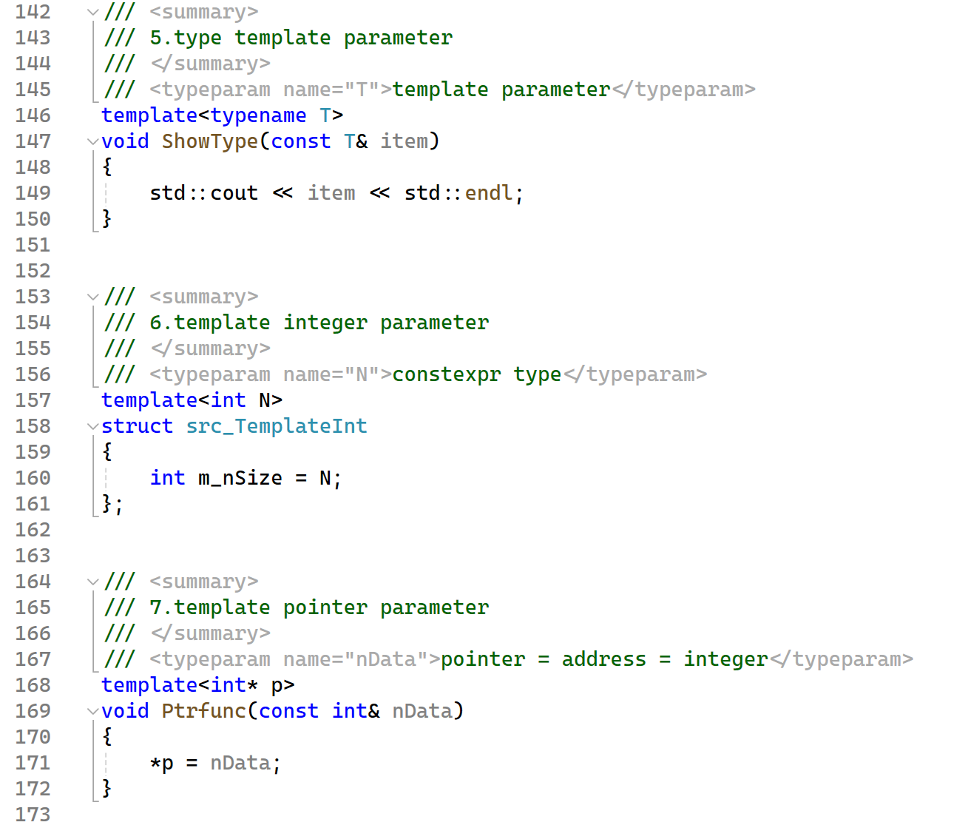

### 1.3.2 函数和函数指针类型参数

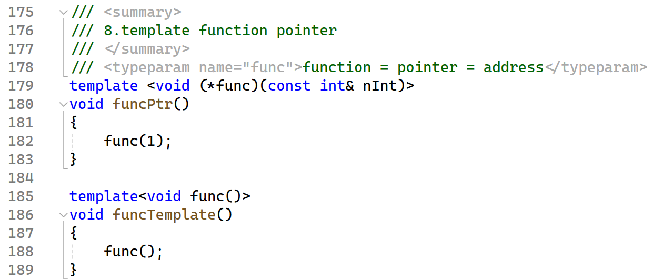

### 1.3.3 模板类型参数

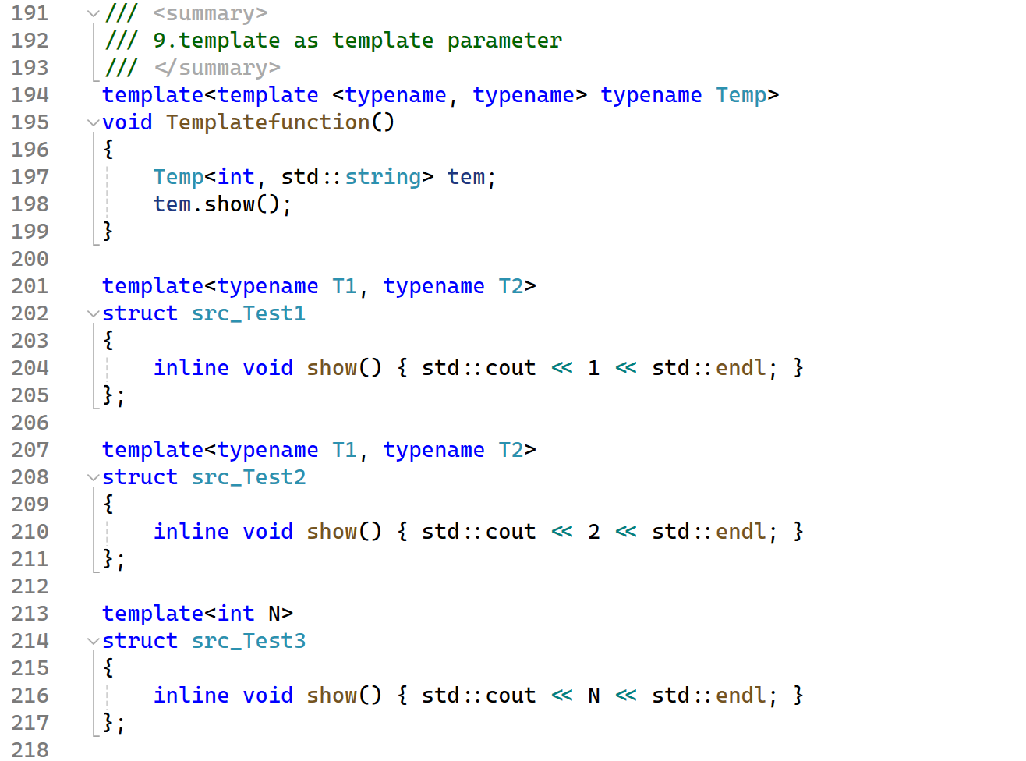

### 1.3.4 实例化上述模板

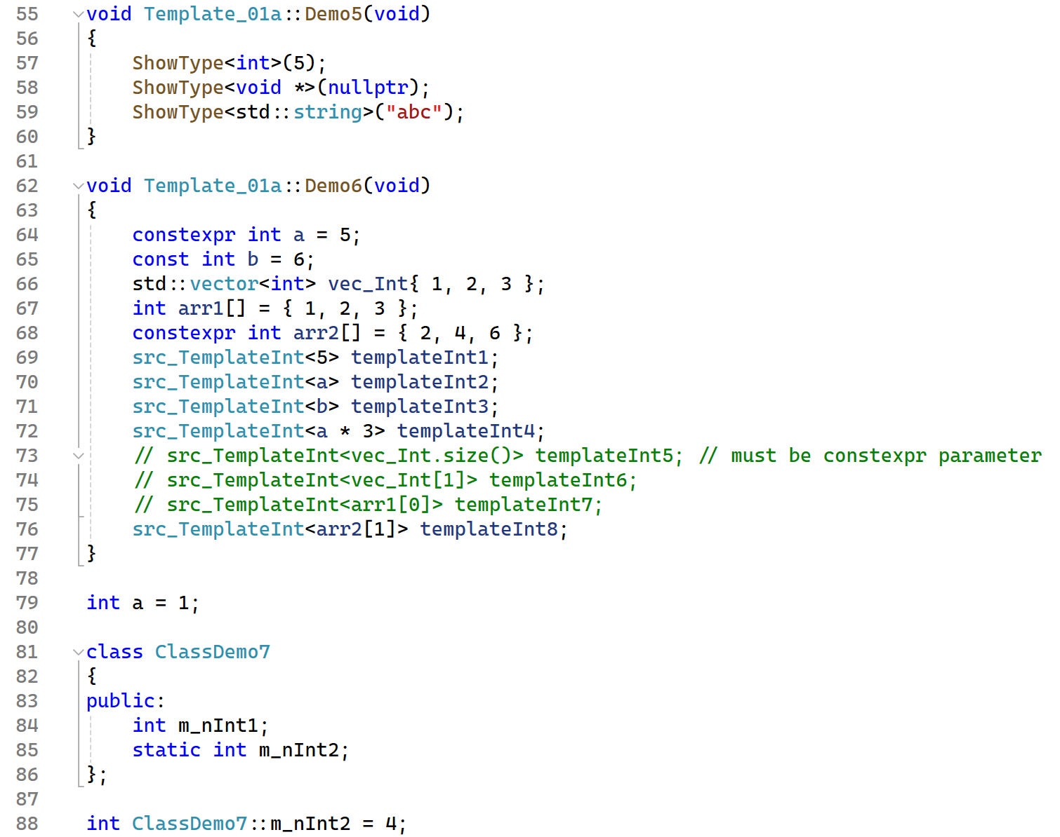

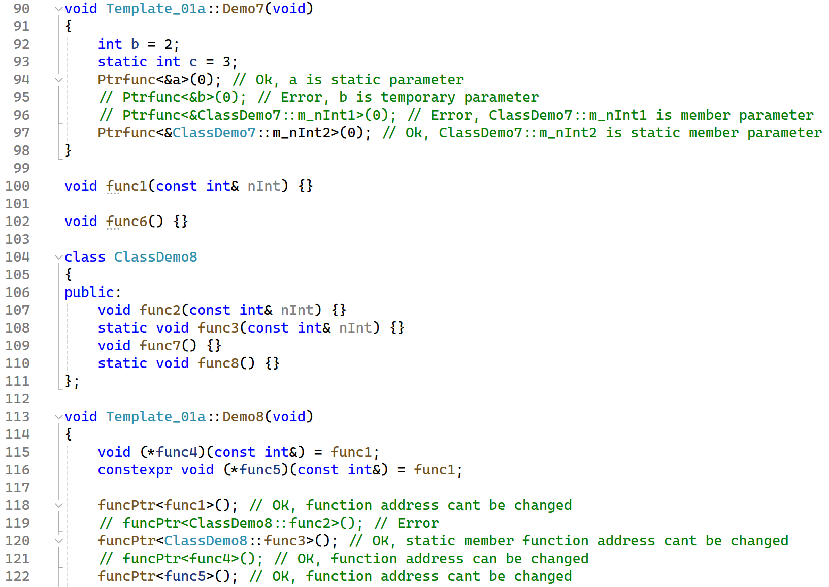

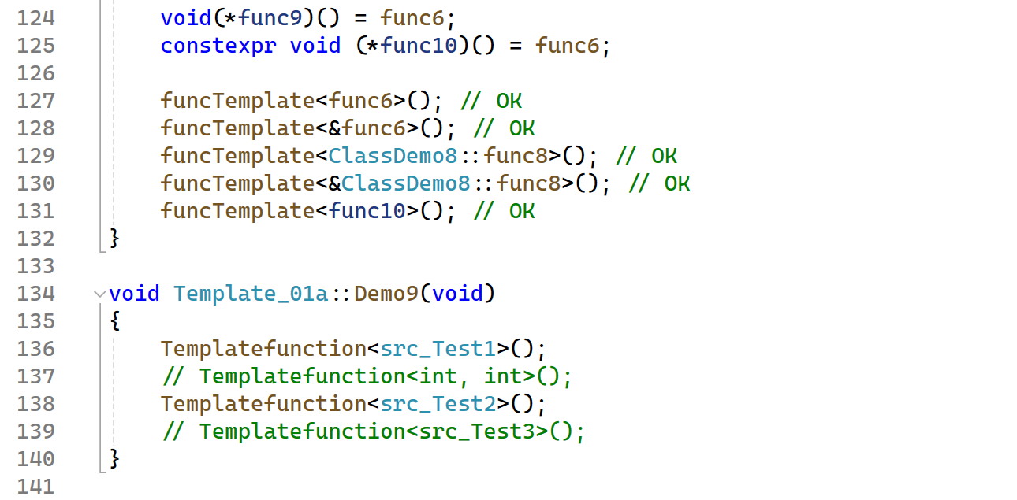

## 1.4 变参模板